**Algorytmy Geometryczne**

**Sprawozdanie z ćwiczenia 1. „Predykaty geometryczne”**

Maciej Wiśniewski

Grupa 3 Poniedziałek 16.45 A

Data wykonania 14.10.2024 Data oddania 28.10.2024

1. **Dane techniczne**

Specyfikacja komputera: system ***Ubuntu 24.04.01 Linux 5.15 x64***, procesor ***AMD Ryzen 7 5825U with Radeon 2GHz 8 rdzeni****,* ***16GB pamięci RAM.***

Ćwiczenie zostało napisane w języku *Python 3.9.2*0 w *Jupyter Notebook* w środowisku programistycznym *Visual Studio Code*. Aby wykonać ćwiczenie posłużono się bibliotekami: *matplotlib, numpy i pandas*. Do wykonania wizualizacji użyto narzędzia graficznego wykonanego przez *Koło Naukowe BIT*.

1. **Cel ćwiczenia**

Celem ćwiczenia było zaznajomienie się z podstawowymi pojęciami *geometrii obliczeniowej* oraz implementacja kluczowych *predykatów geometrycznych*, takich jak określanie położenia punktu względem prostej. Ponadto zadanie obejmowało przeprowadzenie *testów, wizualizację uzyskanych danych* oraz *opracowanie wyników.*

1. **Realizacja ćwiczenia**

Zadanie oparto o generacji czterech zbiorów i następnej kategoryzacji punktów w nich zawartych względem orientacji do odcinka $\vec{ab}$ dla $a=\left[-1.0, 0.0\right] , b=[1.0, 0.1]$. Zbiory, o które oparto ćwiczenie to:

* **Zbiór A** - ${10}^{5}$ punktów na płaszczyźnie ${[-1000, 1000] }^{2}$
* **Zbiór B** - ${10}^{5}$ punktów na płaszczyźnie ${[{-10}^{14},{10}^{14}] }^{2}$
* **Zbiór C** - 1000 punktów leżących na okręgu w układzie współrzędnych o środku **𝑂** = (0, 0) i promieniu **𝑅** = 100
* **Zbiór D** - 1000 punktów o współrzędnych niezależnych z przedziału [−1000, 1000] leżących na prostej zdefiniowanej przez wektor (**𝑎, 𝑏**), gdzie **𝑎** = [−1.0, 0.0], **𝑏** = [1.0, 0.1]

Aby uzyskać równomierny rozkład punktów w zbiorach użyto metody ***random.uniform*** dostępnej w bibliotece ***numpy,*** która generuje liczby typu float64 z wybranego zakresu domkniętego. Dodatkowo, każdy zestaw punktów został wygenerowany używając typów liczbowych *float64* i *float32* aby móc określić ich potencjalny wpływ na wyniki. Dodatkowo podczas generowania punktów z **Zbiorze C** użyto metod ***numpy.cos()*** i ***numpy.sin()*** korzystając z parametrycznego równania okręgu. Punkty położone na prostej w **Zbiorze D** zostały wygenerowane używając równania parametrycznego prostej przechodzącej przez dwa punkty **𝑎** i **𝑏** w przestrzeni dwuwymiarowej.

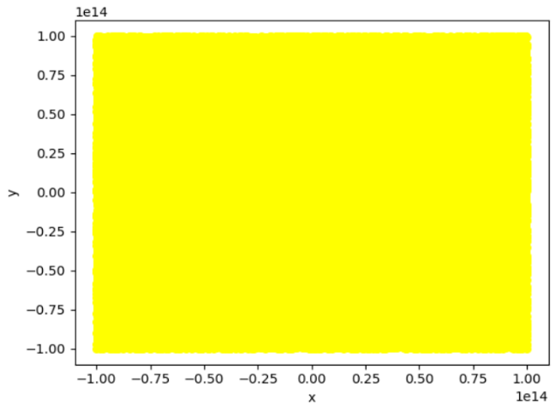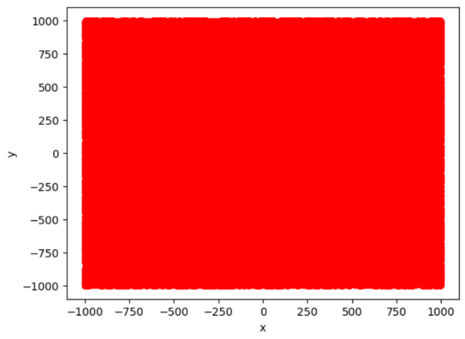

Rys. 1 Wizualizacja Zbioru A

Rys 2. Wizualizacja Zbioru B

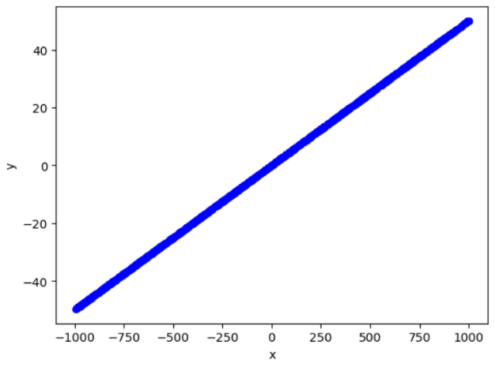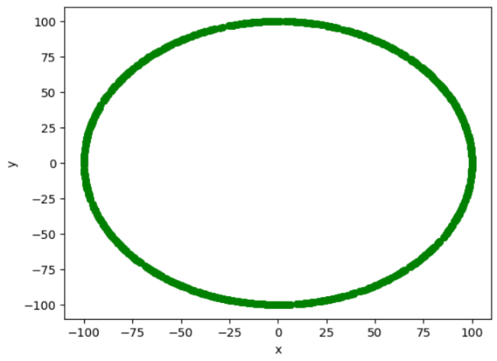

Rys. 4 Wizualizacja Zbioru D

Rys. 3 Wizualizacja Zbioru C

Wszystkie punkty z określonych zbiorów zostały sklasyfikowane według ich położenia względem linii wyznaczone przez wektor ***ab***, gdzie **𝑎** = [−1.0, 0.0], **𝑏** = [1.0, 0.1]. Dla każdego punktu przypisujemy mu jedno z podanych położeń względem prostej oraz kolor : ***na prawo od prostej*** - ***pomarańczowy***, ***na lewo od prostej*** - ***zielony***, ***na prostej*** - ***fioletowy***. Położenie to określamy dzięki obliczeniu wyznacznika macierzy wybranego punktu wraz z punktami **𝑎** = [−1.0, 0.0] oraz **𝑏** = [1.0, 0.1]. Do generowania wykorzystujemy cztery różne metody liczenia wyznacznika( det) macierzy:

* ***mat_det_2x2*** – wyznacznik macierzy 2x2 liczony „ręcznie”,
* ***mat_det_2x2_lib –*** wyznacznik macierzy liczony z wykorzystaniem metody ***numpy.linalg.det(),***
* ***mat_det_3x3*** – wyznacznik macierzy 3x3 liczony „ręcznie”,
* ***mat_det_3x3_lib*** – wyznacznik macierzy 3x3 liczony z wykorzystaniem metody ***numpy.linalg.det().***

Dwie różne precyzje float’a:

* ***float64,***
* ***float32.***

Cztery różne tolerancje błędów:

* ***0,***
* ${10}^{-8}$***,***
* ${10}^{-10}$***,***
* ${10}^{-12}$***,***
* ${10}^{-14}$***.***

Podsumowując dane dla każdego zbioru zostały wygenerowane, uwzględniając wszystkie kombinacje następujących cech: metoda obliczania wyznacznika, typ liczbowy oraz tolerancja zera. W efekcie powstało łącznie 40 przypadków dla każdego ze zbiorów. Informacje dotyczące użytych parametrów podczas generacji oraz liczby punktów przypisanych do poszczególnych wartości kategorii zapisano w plikach CSV z użyciem biblioteki ***pandas***. Nazwy plików odpowiadają nazwom poszczególnych zbiorów danych.

Do wizualizacji danych posłużono się narzędziem graficznym przygotowanym przez Koło Naukowo BIT. Do wizualizacji punktów użyto metody ***Visualizer().*** Zakwalifikowanym punktom przydzielony kolory: na lewo od prostej - ***zielony***, na prawo od prostej – ***pomarańczowy,*** na prostej - ***fioletowy***. ***Czerwoną*** linią zaznaczono odcinek ***ab***.

1. **Analiza wyników**
   1. **Zbiór A**

W **Zbiorze A** kategoryzacja punktów była identyczna niezależnie od parametrów generowania danych. Liczba punktów w każdej kategorii została przedstawiona w Tabeli 1 oraz na Wykresie 1.

|  |  |  |
| --- | --- | --- |
| **Punkty_na_lewo** | **Punkty_na_linii** | **Punkty_na_prawo** |
| **49960** | **0** | **50040** |

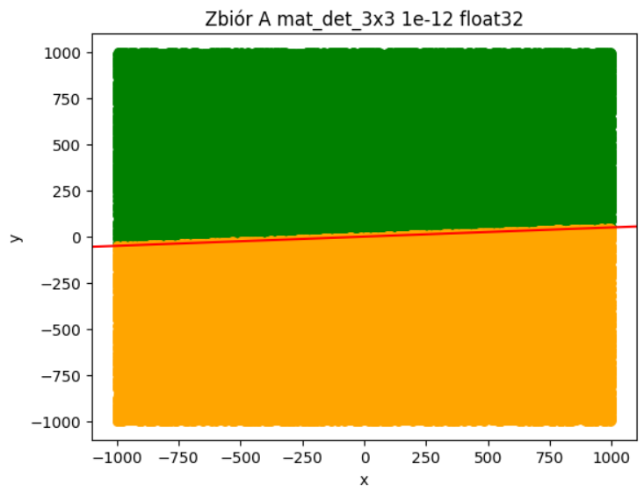 Tabela 1: Wyniki kategoryzacji punktów ze **Zbioru A**

Wykres 1: Zbiór A mat_det_3x3 1e-12 float 32 Przykładowy wykres ze **Zbioru A**

**4.2. Zbiór B**

W Zbiorze B głównym czynnikiem różnicującymi wyniki kategoryzacji punktów były metody obliczania wyznacznika macierzy, pod uwagę należy wziąć różnice pomiędzy metodami obliczenia wyznacznika macierzy **mat_det_2x2** i **mat_det_2x2_lib**,a metodami uzyskiwania wyznacznika macierzy **mat_det_3x3** i **mat_det_3x3_lib**. Wszystkie wyniki dla metod liczenia wyznacznika macierzy **mat_det_3x3** i **mat_det_3x3_lib**. wyglądały tak jak w Tabeli 2 i na Wykresie 2:

|  |  |  |
| --- | --- | --- |
| **Punkty_na_lewo** | **Punkty_na_linii** | **Punkty_na_prawo** |
| **50006** | **0** | **49994** |

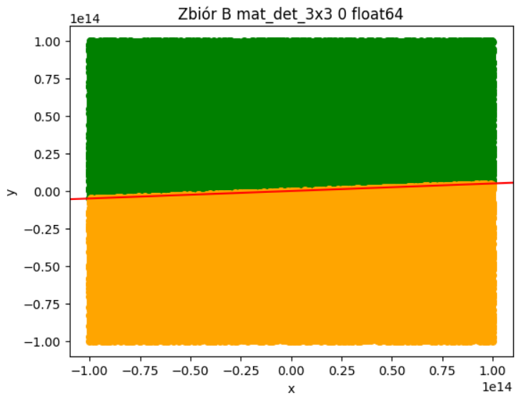 Tabela 2: Wyniki kategoryzacji punktów ze **Zbioru B** dla macierzy **mat_det_3x3** i **mat_det_3x3_lib**

Wykres 2: Zbiór B mat_det_3x3 0 float 64 Przykładowy wykres ze **Zbioru B** z wyznacznikami macierzy 3x3

Dla pozostałych wizualizacji, czyli tych zawierających metody obliczeniowe macierzy **2x2** i **2x2_lib,** znaczący wpływ na wyniki miał wybór między ***floatem32*** i ***floatem64***. Co warto wspomnieć, dla dokładność **epsilon = 0** wystąpiły punkty, które zostały zakwalifikowane jako leżące na prostej. Różnice zostały w poniższej tabeli :

|  |  |  |  |  |  |
| --- | --- | --- | --- | --- | --- |
| **float** | **wyznacznik** | **epsilon** | **Punkty_na_lewo** | **Punkty_na_linii** | **Punkty_na_prawo** |
| float64 | mat_det_2x2 | 0.0 | 50004 | 4 | 49992 |
| float64 | mat_det_2x2 | 1e-14 | 50004 | 0 | 49996 |
| float64 | mat_det_2x2 | 1e-12 | 50004 | 0 | 49996 |
| float64 | mat_det_2x2 | 1e-10 | 50004 | 0 | 49996 |
| float64 | mat_det_2x2 | 1e-08 | 50004 | 0 | 49996 |
| float64 | mat_det_2x2_lib | 0.0 | 50001 | 7 | 49992 |
| float64 | mat_det_2x2_lib | 1e-14 | 50001 | 0 | 49999 |
| float64 | mat_det_2x2_lib | 1e-12 | 50001 | 0 | 49999 |
| float64 | mat_det_2x2_lib | 1e-10 | 50001 | 0 | 49999 |
| float64 | mat_det_2x2_lib | 1e-08 | 50001 | 0 | 49999 |
| float32 | mat_det_2x2 | 0.0 | 0 | 100000 | 0 |
| float32 | mat_det_2x2 | 1e-14 | 0 | 0 | 100000 |
| float32 | mat_det_2x2 | 1e-12 | 0 | 0 | 100000 |
| float32 | mat_det_2x2 | 1e-10 | 0 | 0 | 100000 |
| float32 | mat_det_2x2 | 1e-08 | 0 | 0 | 100000 |
| float32 | mat_det_2x2_lib | 0.0 | 6663 | 86673 | 6664 |
| float32 | mat_det_2x2_lib | 1e-14 | 6663 | 0 | 93337 |
| float32 | mat_det_2x2_lib | 1e-12 | 6663 | 0 | 93337 |
| float32 | mat_det_2x2_lib | 1e-10 | 6663 | 0 | 93337 |
| float32 | mat_det_2x2_lib | 1e-08 | 6663 | 0 | 93337 |

Tabela 3: Porównanie kategoryzacji ze Zbioru B dla wyznaczników **2x2** i **2x2_lib**

**4.2.1. Analiza wyników**

Na podstawie tabeli można wyciągnąć kilka wniosków dotyczących rozkładu punktów względem linii, w zależności od zastosowanych parametrów: typu liczbowego (**float64** lub **float32**), metody wyznaczania wyznacznika (**mat_det_2x2** i **mat_det_2x2_lib**), oraz wartości **epsilon**, która określa tolerancję zera. Analizę można podzielić na kilka aspektów:

1. Typ liczbowy:

**float64:** Gdy używany jest typ f**loat64**, liczba punktów zaklasyfikowanych jako **"Punkty na lewo"**, **"Punkty na linii"** i "Punkty na prawo" zmienia się w zależności od wartości **epsilon** oraz metody obliczeń. Jednak w większości przypadków nie występuje wiele punktów na linii (liczba ta wynosi głównie 0).

**float32:** W przypadku **float32**, niemal we wszystkich konfiguracjach znaczna liczba punktów (86,673) zostaje zaklasyfikowana jako leżące na linii, co sugeruje, że niższa precyzja **float32** wpływa na dokładność klasyfikacji. Wartość **epsilon** nie ma znaczącego wpływu na wyniki, co sugeruje, że dokładność samego typu **float32** dominuje nad wpływem tolerancji **epsilon**.

1. Wartość epsilon:

Przy **epsilon = 0** w przypadku **float64**, klasyfikacja punktów jest wyraźnie podzielona między "na lewo" i "na prawo", natomiast brak jest punktów na linii.

Dla wyższych wartości **epsilon**, takich jak **1e-8**, zauważalnie większa liczba punktów jest klasyfikowana jako leżące na linii. Dotyczy to szczególnie metody **mat_det_2x2_lib** z typem **float32**, gdzie dominują punkty zaklasyfikowane jako leżące na linii.

Poddajmy szczegółowej analizie przypadki w Tabeli 4, gdzie wystąpiły pojedyncze punkty na prostej:

|  |  |  |  |  |  |
| --- | --- | --- | --- | --- | --- |
| **float** | **wyznacznik** | **epsilon** | **Punkt X** | **Punkt Y** | **Y – X*(0.05)+0.05** |
| float64 | mat_det_2x2 | 0.0 | 85504712754837.25 | 4281580026820.7344 | 6344389078,82 |
| float64 | mat_det_2x2 | 0.0 | -67859098213101.94 | -3396479513077.672 | -3524602422,62 |
| float64 | mat_det_2x2 | 0.0 | -52971292046400.32 | -2654751617818.828 | -6187015498,85 |
| float64 | mat_det_2x2 | 0.0 | 78689836007142.16 | 3954278919949.125 | 19787119591,97 |
| float64 | mat_det_2x2_lib | 0.0 | 85504712754837.25 | 4281580026820.7344 | 6344389078,82 |
| float64 | mat_det_2x2_lib | 0.0 | -94284372728446.16 | -4666523144133.406 | 47695492288,85 |
| float64 | mat_det_2x2_lib | 0.0 | -67859098213101.94 | -3396479513077.672 | -3524602422,62 |
| float64 | mat_det_2x2_lib | 0.0 | -52971292046400.32 | -2654751617818.828 | -6187015498,85 |
| float64 | mat_det_2x2_lib | 0.0 | -51600507039819.13 | -2571620443334.9688 | 8404908655,95 |
| float64 | mat_det_2x2_lib | 0.0 | -64740537784892.97 | -3228943223308.047 | 8083665936,56 |
| float64 | mat_det_2x2_lib | 0.0 | -68004561289321.22 | -3388887654508.0625 | 11340409957,95 |

Tabela 4: Rozkład punktów w Zbiorze B, gdzie występują pojedyncze punkty na linii

Jak wykazała ręczna analiza, rzeczywista wartość różni się od tej uzyskanej w kategoryzacji.

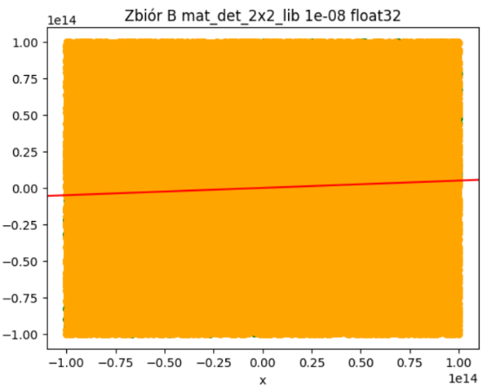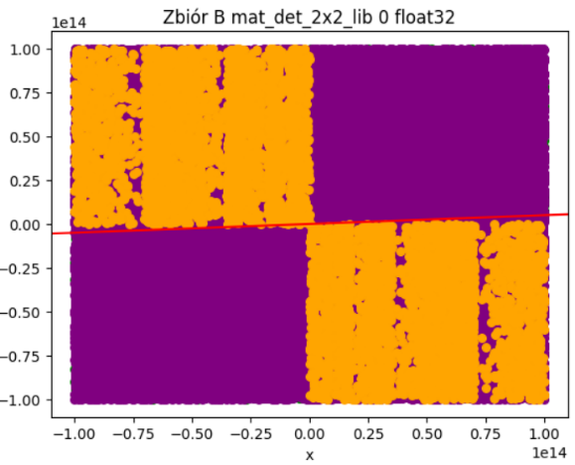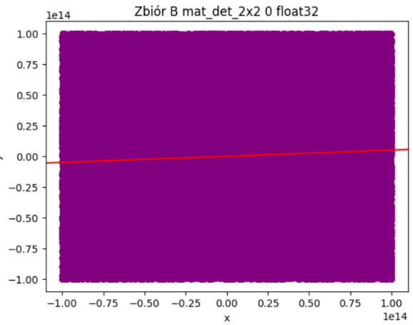Dla precyzji **float32** można zaobserwować zdecydowanie wyróżniające się wyniki w Tabeli 3. Są one spowodowane ograniczonym zakresem typu **float32**. Natomiast przy wykorzystaniu wyznacznika macierzy **3x3** wyniki są zbliżone do tych uzyskanych dla precyzji **float64**.

Wykres 5: Zbiór B met_det_2x2 1e-08 float32

Wykres 4: Zbiór B met_det_2x2_lib 0 float32

Wykres 3: Zbiór B met_det_2x2 0 float32

**4.3. Zbiór C**

Analogicznie do **Zbioru A**, w **Zbiorze C** niezależnie od parametrów generowania danych, kategoryzacja punktów była identyczna. Ilość punktów w każdej z kategorii przedstawia Tabela 5 oraz Wykres 6.

|  |  |  |
| --- | --- | --- |
| **Punkty_na_lewo** | **Punkty_na_linii** | **Punkty_na_prawo** |
| **481** | **0** | **519** |

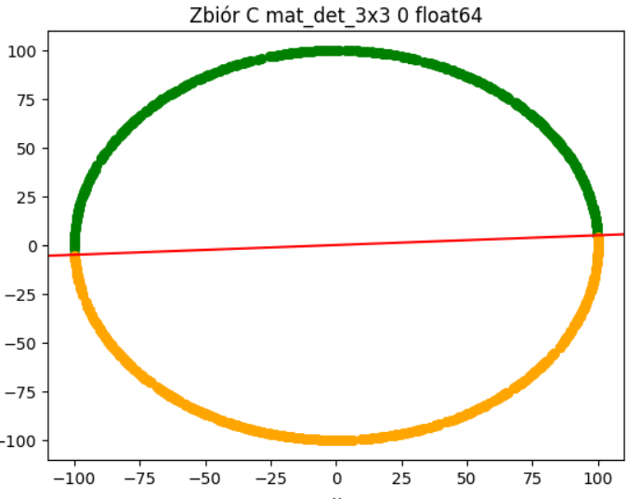 Tabela 5: Wyniki kategoryzacji punktów ze **Zbioru C**

Wykres 6: Zbiór C mat_det_3x3 0 float 64 Przykładowy wykres ze Zbioru C

**4.4 Zbiór D**

W **Zbiorze D** występuje duża rozbieżność w kwalifikacji punktów dla różnych doborów parametrów testowych, mimo że teoretycznie każdy z punktów został wygenerowany na prostej. Wyniki przedstawione są na następnej stronie w Tabela 6.

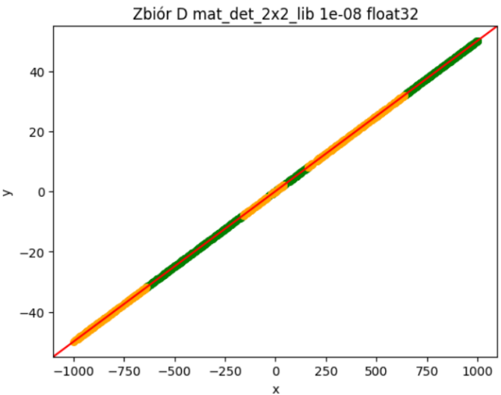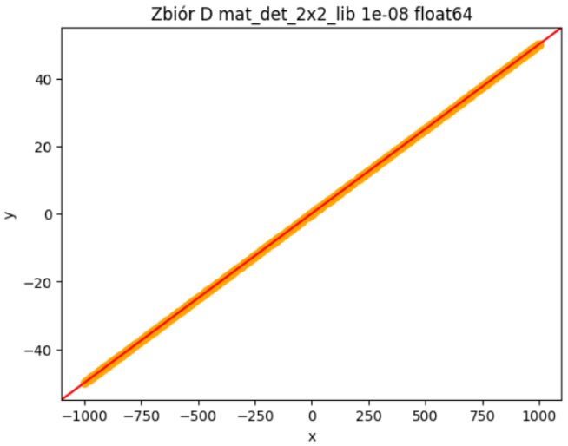Precyzja liczby zmiennoprzecinkowej znacząco wpływała na grupowanie danych. Typ ***float64*** znacznie częściej klasyfikował punkty jako leżące na ***prawo od prostej*** niż ***float32*** we wszystkich przypadkach testowych. Przykłady tego zjawiska przedstawiono na Wykresach 7 i 8.

Wykres 7: Zbiór D mat_det_2x2_lib 1e-08 float 64`

Wykres 8: Zbiór D mat_det_2x2_lib 1e-08 float 32

Kategoryzacja przynosiła zaskakujące wyniki, żadna z czterdziestu przypisań nie wykazała wszystkich punktów ***na prostej***. Żaden z wyników nie wykazał pozytywnego grupowania. Zdecydowanie najwięcej kategoryzacji punktów ***na prostej*** wystąpiła dla **epsilon = 0,** gdzie obliczenia wykazały do 707 (Wykres 9) i 701(Wykres 10) punktów ***na prostej***. Największe wyniki punktów ***na prostej*** występowały również dla wyznaczników z macierzy **mat_det_2x2** i **mat_det_2x2_lib**. **Wszystkie** kategoryzacje, w których wystąpiły punkty na prostej miały miejsce dla **epsilon = 0**. Zdecydowana większość kategoryzacji wykazała, że najwięcej punktów leży **na prawo** do prostej.

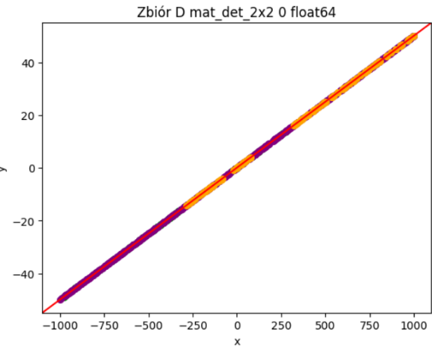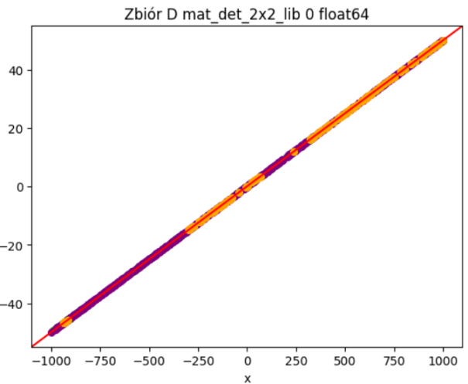

Wykres 10: Zbiór D mat_det_2x2_lib 0 float 64

Wykres 9: Zbiór D mat_det_2x2 0 float 64

|  |  |  |  |  |  |
| --- | --- | --- | --- | --- | --- |
| **float** | **wyznacznik** | **epsilon** | **Punkty_na_lewo** | **Punkty_na_linii** | **Punkty_na_prawo** |
| float64 | mat_det_3x3 | 0.0 | 120 | 560 | 320 |
| float64 | mat_det_3x3 | 1e-14 | 0 | 0 | 1000 |
| float64 | mat_det_3x3 | 1e-12 | 0 | 0 | 1000 |
| float64 | mat_det_3x3 | 1e-10 | 0 | 0 | 1000 |
| float64 | mat_det_3x3 | 1e-08 | 0 | 0 | 1000 |
| float64 | mat_det_2x2 | 0.0 | 158 | 707 | 135 |
| float64 | mat_det_2x2 | 1e-14 | 153 | 0 | 847 |
| float64 | mat_det_2x2 | 1e-12 | 91 | 0 | 909 |
| float64 | mat_det_2x2 | 1e-10 | 0 | 0 | 1000 |
| float64 | mat_det_2x2 | 1e-08 | 0 | 0 | 1000 |
| float64 | mat_det_3x3_lib | 0.0 | 358 | 317 | 325 |
| float64 | mat_det_3x3_lib | 1e-14 | 17 | 0 | 983 |
| float64 | mat_det_3x3_lib | 1e-12 | 0 | 0 | 1000 |
| float64 | mat_det_3x3_lib | 1e-10 | 0 | 0 | 1000 |
| float64 | mat_det_3x3_lib | 1e-08 | 0 | 0 | 1000 |
| float64 | mat_det_2x2_lib | 0.0 | 163 | 701 | 136 |
| float64 | mat_det_2x2_lib | 1e-14 | 153 | 0 | 847 |
| float64 | mat_det_2x2_lib | 1e-12 | 111 | 0 | 889 |
| float64 | mat_det_2x2_lib | 1e-10 | 0 | 0 | 1000 |
| float64 | mat_det_2x2_lib | 1e-08 | 0 | 0 | 1000 |
| float32 | mat_det_3x3 | 0.0 | 234 | 594 | 172 |
| float32 | mat_det_3x3 | 1e-14 | 234 | 0 | 766 |
| float32 | mat_det_3x3 | 1e-12 | 234 | 0 | 766 |
| float32 | mat_det_3x3 | 1e-10 | 234 | 0 | 766 |
| float32 | mat_det_3x3 | 1e-08 | 233 | 0 | 767 |
| float32 | mat_det_2x2 | 0.0 | 158 | 673 | 169 |
| float32 | mat_det_2x2 | 1e-14 | 158 | 0 | 842 |
| float32 | mat_det_2x2 | 1e-12 | 158 | 0 | 842 |
| float32 | mat_det_2x2 | 1e-10 | 158 | 0 | 842 |
| float32 | mat_det_2x2 | 1e-08 | 156 | 0 | 844 |
| float32 | mat_det_3x3_lib | 0.0 | 469 | 51 | 480 |
| float32 | mat_det_3x3_lib | 1e-14 | 407 | 0 | 593 |
| float32 | mat_det_3x3_lib | 1e-12 | 397 | 0 | 603 |
| float32 | mat_det_3x3_lib | 1e-10 | 397 | 0 | 603 |
| float32 | mat_det_3x3_lib | 1e-08 | 393 | 0 | 607 |
| float32 | mat_det_2x2_lib | 0.0 | 515 | 0 | 485 |
| float32 | mat_det_2x2_lib | 1e-14 | 515 | 0 | 485 |
| float32 | mat_det_2x2_lib | 1e-12 | 515 | 0 | 485 |
| float32 | mat_det_2x2_lib | 1e-10 | 515 | 0 | 485 |

Tabela 6: Klasyfikacja punktów ze Zbioru D

1. **Wnioski**

Bazując na przeprowadzonym eksperymencie można wysnuć następujące wnioski:

* W przypadku ***Zbioru A*** i ***Zbioru C*** rozkład klasyfikacji punktów pozostawał stabilny, niezależnie od zastosowanych parametrów. Oznacza to, że generowanie punktów z losowego rozkładu na płaszczyźnie jest mniej wrażliwe na zmienne takie jak precyzja liczbowa czy tolerancja zerowa.
* Wyniki pokazały, że precyzja zmiennoprzecinkowa odgrywa kluczową rolę w dokładności klasyfikacji punktów względem linii. Typ ***float64*** zapewniał bardziej precyzyjne obliczenia, co przekładało się na spójne wyniki, nawet przy niskich wartościach tolerancji (***epsilon***). Typ ***float32*** okazał się bardziej podatny na błędy zaokrągleń, co szczególnie widoczne było w ***Zbiorze B***, gdzie liczba punktów klasyfikowanych jako leżące ***"na linii"*** była wyraźnie wyższa niż w przypadku ***float64,*** co pokazuje że mniejsza precyzja jest częściej skłonna do błędów.
* Zaimplementowane metody wyznacznika (***mat_det_2x2*** i ***mat_det_3x3)*** lepiej klasyfikowały punkty na prostej niż ich biblioteczne odpowiedniki dla mniejszych wartości epsilon w przypadku **Zbioru D.** Niemniej jednak nie były one wystarczająco precyzyjne dla pojedynczych punktów w ***Zbiorze B***. Implementacje biblioteczne okazały się mniej dokładne w rozpoznawaniu położenia punktów dokładnie na prostej w **Zbiorze D**, co sugeruje, że w zależności od sytuacji, ręcznie dopasowane algorytmy mogą oferować wyższą dokładność niż gotowe funkcje, i odwrotnie.
* Wyniki ćwiczenia pokazały, że dobór odpowiednich metod obliczeń, precyzji danych oraz wartości tolerancji jest kluczowy w geometrii obliczeniowej. Wyniki wskazują również na potrzebę ostrożności w przypadku pracy z dużymi wartościami współrzędnych i wykorzystania bibliotek numerycznych, przykładowo ***numpy***. Szczególnie ważne jest również stosowanie odpowiednio dobranej wartości tolerancji ***epsilon***, aby uniknąć błędów w klasyfikacji.
* Ćwiczenie pozwoliło na zgłębienie zagadnień związanych z numerycznymi aspektami geometrii obliczeniowej, a także pokazało wyzwania wynikające z niedokładności reprezentacji liczb zmiennoprzecinkowych, co ma istotne znaczenie przy pracy z dużymi zbiorami danych i dużymi zakresami wartości.